**КГКУ «Центр содействия семейному устройству для детей сирот и детей, оставшихся без попечения родителей г. Уссурийска»**

**ВЛИЯНИЕ ПОЧВ НА РАСТЕНИЯ**

**Воспитатель: Чапорова Екатерина Николаевна**

Уссурийск

2023 год

Содержание……………………………………………………………….. 1

Введение……………………………………………………………………2

Глава І. Характеристика почв.…………..………………………………..5

Глава ІІ. Проведение опыта……………………………………………….11

§1. Условия посадки……………………………………………………….11

§2. Результаты через 5 дней……………………………………………….11

§3. Результаты через 8 дней……………………………………………….13

§4. Результаты через 12 дней……………………………………………...15

§5. Результаты через 15 дней……………………………………………...16

§6. Результаты через 18 дней………………………….…………………..17

Глава ІІІ. Анализ результатов опыта. Выводы о значимости почвы для

роста и развития растений…………………………………………………19

Заключение………………………………………………………………....21

Список использованных источников и литературы……………………...24

Приложения…………………………………………………………………25

Введение.

Мы каждый день видим землю, идем по ней, вскапываем на клумбах, поливаем в цветочных горшках, видим растения, растущие на ней, но вряд ли всерьез задумывались над тем, насколько разная эта земля, или по-другому, почва - пустая или плодородная, или твердая, глинистая, или отравленная отходами человеческой деятельности и непригодная для существования на ней растений. И уж тем более едва ли размышляем о том, каково будет жить человеку, если вся земля станет непригодной для роста растений.

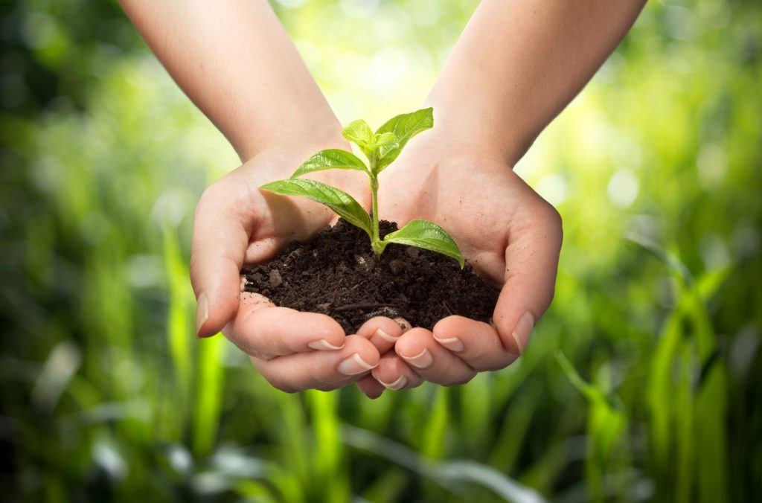

Также меня нередко интересовал вопрос, почему одни и те же растения и цветы в одних местах разрастаются вширь и ввысь и вовсю цветут, а в других чахнут и осыпаются. Даже в одном помещении, при общих температурных условиях, при одинаковом поливе и уходе, но в разных цветочных горшках с набранной в разных местах землей.

Меня очень заинтересовала эта тема, и я решила найти ответ на вопрос «Как почва влияет на растения».

Таким образом, тема нашего исследования: «Влияние почв на растения».

Объект исследования: почвы различного состава.

Предмет исследования: влияние почв разного состава на рост растений.

Во время подготовки к реализации этого проекта, возникло ещё много сопутствующих вопросов:

Из чего состоят почвы?

От чего зависит их состав?

Почему почвы бывают разного цвета?

По каким причинам урожай может быть щедрым, а может быть очень скудным?

Цель исследования: определить как влияет состав почвы на рост и развитие растений.

Задачи исследования:

- собрать и изучить актуальную информацию о почве;

- провести наблюдения за ростом растений, высаженных в почвы различных типов;

- изучить условия роста растений в различных почвах;

- проанализировать полученные результаты и сделать самостоятельные выводы, как влияет состав почвы на рост растений.

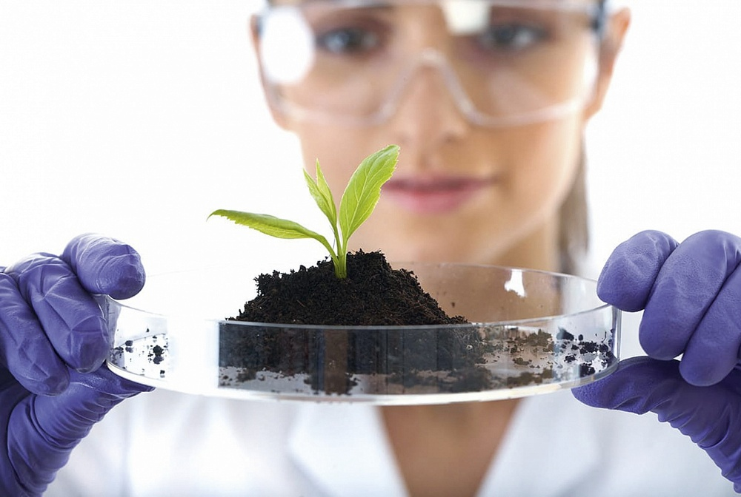

Гипотеза исследования: предположим, что растения могут по-разному расти и развиваться в почве в разных условиях; значит, если мы станем изменять состав почвы, то можно выяснить, какую роль играет состав почвы на рост и развитие растений.

Методы исследования:

1. Поиск информации в интернете.

2. Посещение библиотеки (изучение литературы, энциклопедии).

3. Беседа с учителем о составе почвы и условиях проведения опыта.

4. Посадка растений в различную почву и наблюдение за ростом растений в течение определенного времени.

5. Формулирование выводов.

Практическое значение исследования мы видим в том, что оно может быть использовано на уроках биологии, во внеклассных мероприятиях, а также станет практическим доказательством того, что необходимо бережное отношение к почве как одному из важных природных богатств.

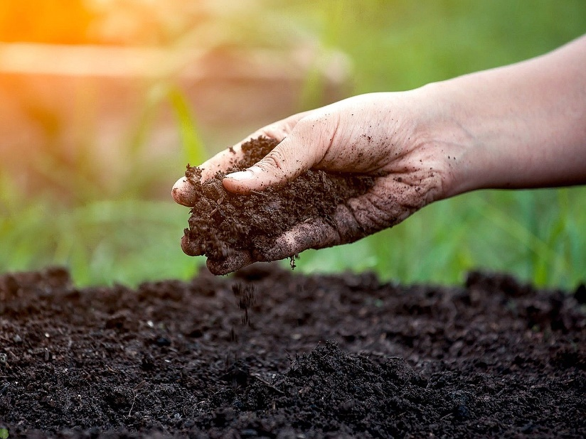

Глава І.

Характеристика почв.

Важнейшим свойством почвы является плодородие. Плодородие – это способность почвы производить урожай. Оно обусловлено наличием в почвах органического вещества – гумуса или перегноя. Благодаря плодородию – почвы являются величайшим природным богатством, пользоваться которым нужно разумно и максимально бережно.

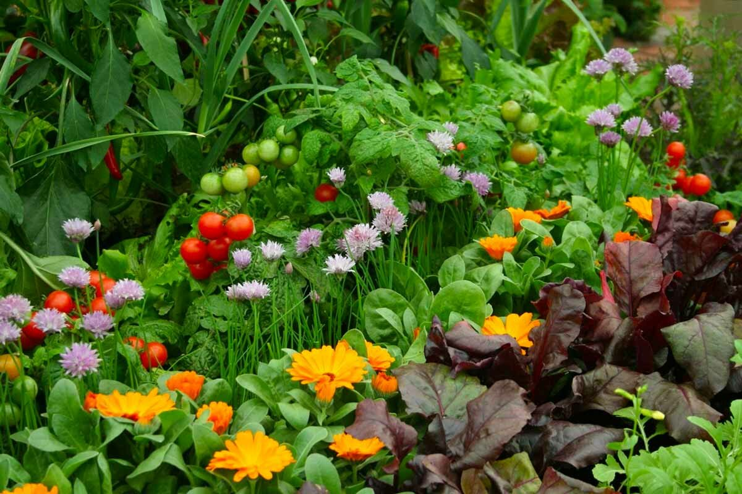

В состав почвы обычно входят следующие вещества: песок, минеральные соли, глина, воздух, вода, живые организмы, остатки растений и животных, разного рода включения биологического и минерального происхождения.

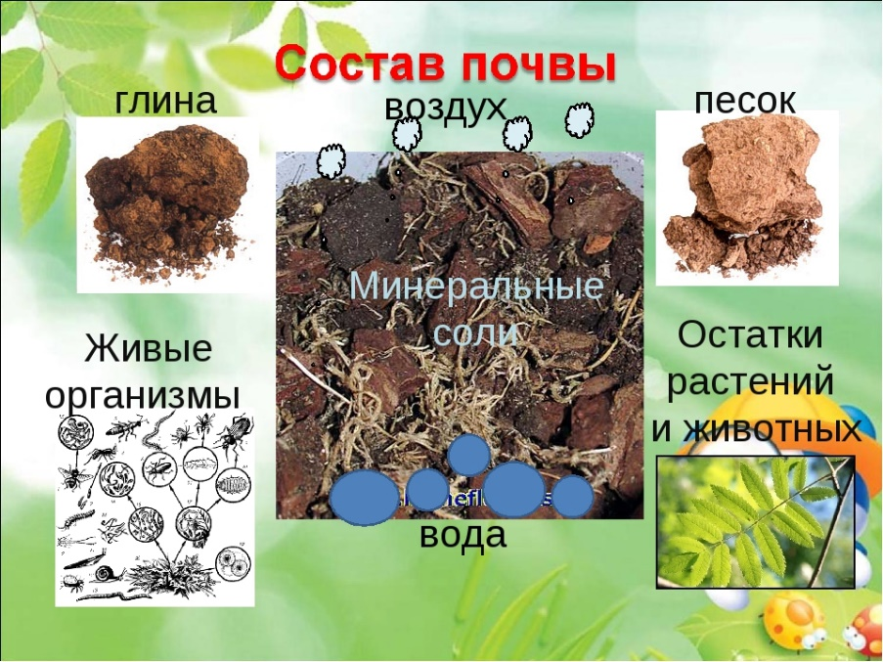

Мы рассмотрим типы почв, которые часто встречаются в той местности, где проходит наше исследование:

- песчаная почва;

- глинистая и суглинистая почвы;

- чернозем.

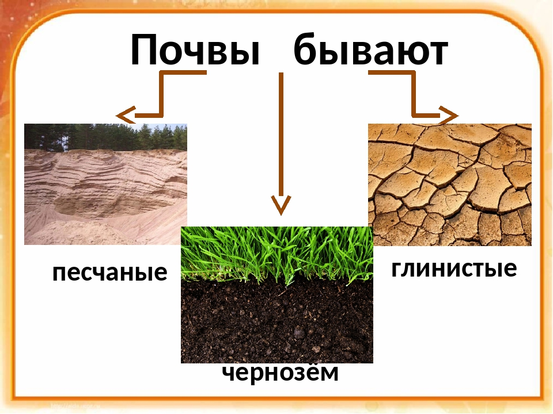

Песчаные почвы.

Песчаные почвы –лёгкие, хорошо пропускают воду, поэтому часто на них растения всходят раньше других. Однако, произрастая на таких почвах, многие культуры страдают от недостатка влаги: после сильных дождей или обильного полива питательные вещества вымываются в нижние слои и растениям непросто дотянуться до них своими корнями. Эти почвы также бедны микроэлементами. Поэтому рекомендуется смешивать такую почву с глиной и дополнительно обогащать перегноем. Также садоводы вносят в такую землю фосфорно-калийные удобрения.

Песчаные почвы часто содержат в небольшом количестве глину, в таком случае их относят к супесчаным почвам.

Песчаные и супесчаные почвы — относятся к легким. Они состоят из частичек песка, через которые с легкостью просачивается влага, так же легко она испаряется из них.

В целом можно сказать о таких почвах, что они содержат мало питательных веществ, быстро нагреваются на солнце, но и в то же время легко теряют тепло, их нетрудно вскапывать, рыхлить, они хорошо впитывают воду. Однако без постоянной дополнительной обработки хороший урожай на них невозможен, так как растениям не хватает питательных веществ и воды, ведь большинство питательных веществ быстро смываются, а органические вещества нередко попросту гниют. Поэтому садоводы в таком случае стараются добавить перегной и связывающие вещества для задержки влаги и предотвращения потери влаги — компост и порошок торфа.

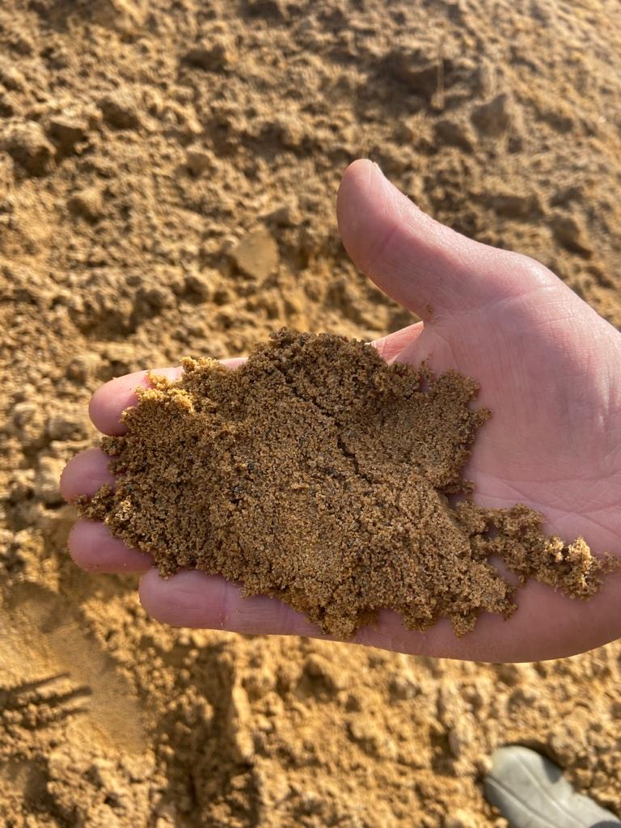

Улучшают плодородие таких почв путем создания плодородного слоя или внесением органических удобрений. При внесении достаточного количества удобрений и необходимой влаги на песчаных и супесчаных почвах хорошо растут плодовые деревья.

Глинистая и суглинистая почвы.

Глинистая почва (глинозем) относится к тяжелым почвам с преобладанием в составе глинистых осадочных пород. Их трудно обрабатывать, в них мало воздуха и они холоднее песчаных почв. Развитие растений на них несколько запаздывает. На поверхности очень тяжелых почв может застаиваться вода из-за низкого коэффициента водопоглощения. Поэтому выращивать на ней культуры достаточно проблематично. Однако, если глинистую почву грамотно окультурить, она способна стать достаточно плодородной.

Как определить глинистую почву? После перекопки она имеет крупнокомковатую плотную структуру, увлажненная липнет к ногам, плохо впитывает воду, легко слипается. Если из горсти влажного глинозема скатать длинную «колбаску», то ее можно легко согнуть в кольцо, при этом она не станет рассыпаться на части или трескаться.

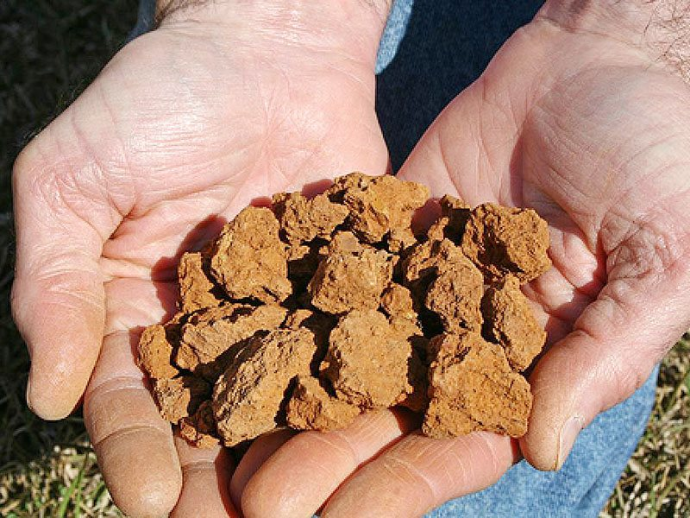

Суглинистая почва более рыхлая, содержит некоторую часть песка. Если взять такую землю в ладонь и скатать ее, то можно легко сформировать в шар, который, однако при деформировании довольно легко разваливается.

Суглинистая почва – это самый оптимальный вид почв для выращивания садово – огородных культур. Она легко поддается обработке, содержит много питательных элементов, имеет высокие показатели воздухо - и водопроводимости, хорошо удерживает тепло.

Благодаря таким свойствам, суглинистую почву не нужно систематически удобрять, необходимо только поддерживать ее плодородие. Выращивать на суглинистых почвах, можно все виды растений и получать хороший урожай.

Черноземые почвы.

Чернозём – это богатые плодородные почвы. Полностью его не способны заменить никакие минеральные и органические удобрения. Ведь чернозём формируется в природе в течение многих тысяч лет, в условиях определенного климата. Создать чернозём искусственно практически невозможно, так как на его образование влияют множество природных факторов (геологических, климатических, биологических и проч.)

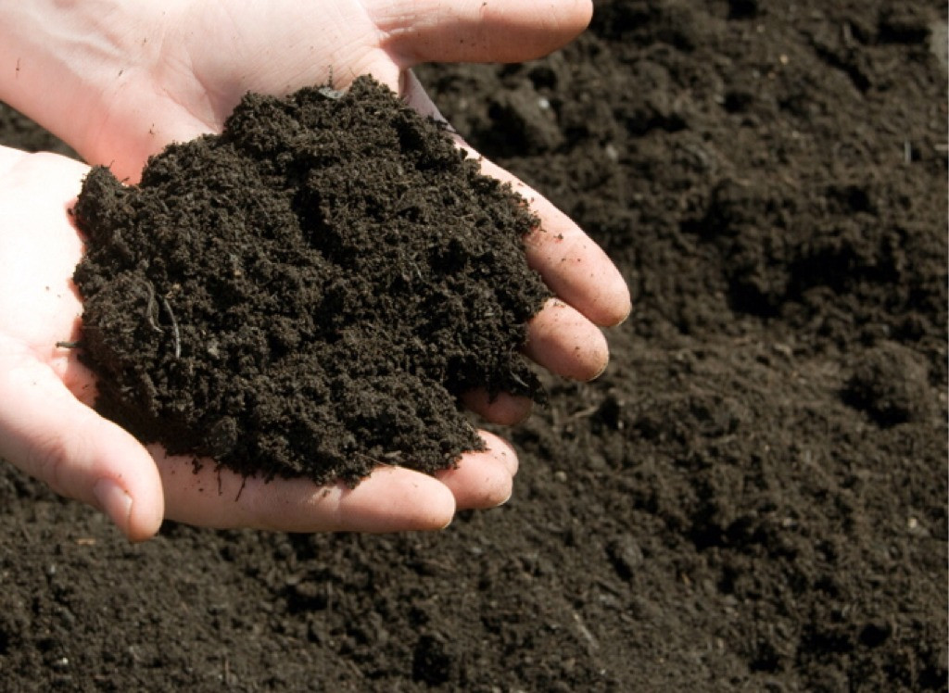

Чернозёмные почвы характеризуются богатым содержанием гумуса (особенно – в верхних слоях), питательных веществ, зернистой либо комковой структурой, высоким содержанием кальция, большим количеством полезных микроорганизмов. В чернозёме имеются полезные гуминовые кислоты (смесь органических соединений), которые являются самой ценной составляющей гумуса, которая очень легко усваивается растениями.

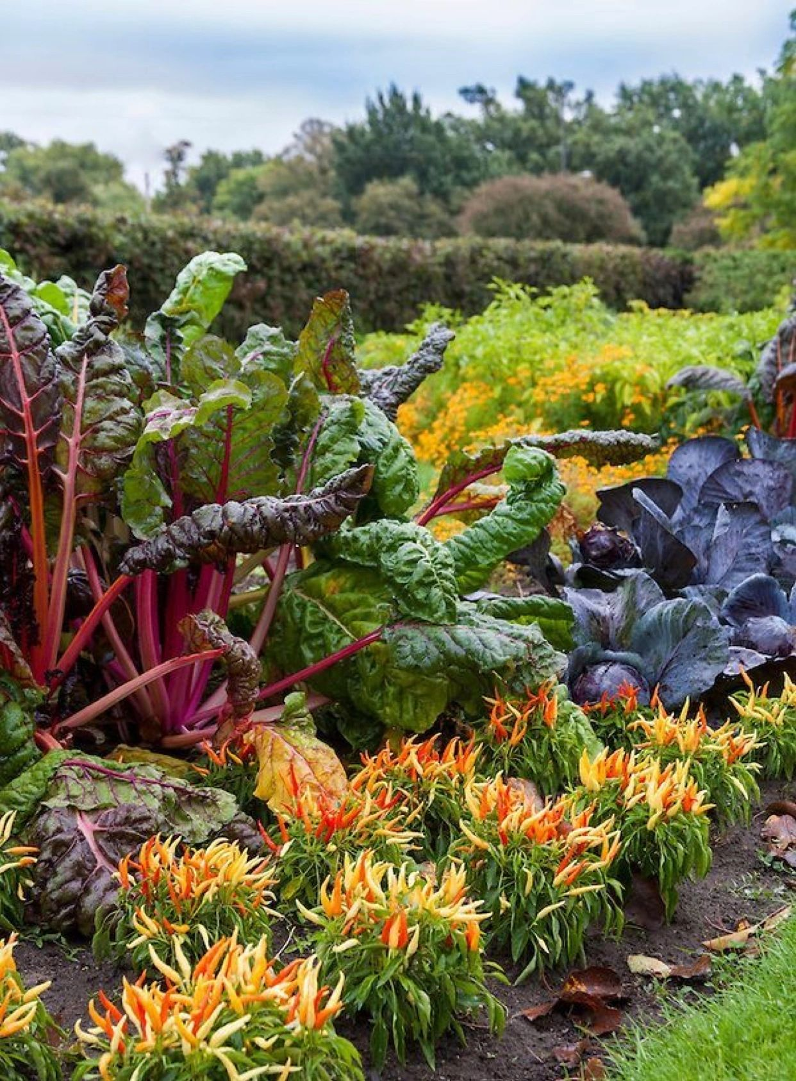

Глава ІІ.

Проведение опыта.

Как же влияют на растения различные по составу почвы? При каких условиях растения развиваются лучше, а при каких чахнут и могут даже погибнуть?

Чтобы ответить на этот вопрос, мы провели опыты. Для начала подготовили почвы разных видов.

В первую емкость поместили глинистую бедную минеральными веществами почву, взятую с территории двора.

Во вторую емкость поместили песок.

В третью - полноценный универсальный почвогрунт, купленный в магазине, для выращивания растений.

В каждую емкость прикопали по два внешне одинаковых семени фасоли одного сорта.

Все емкости поместили в одинаковые условия освещенности, температурного режима и влажности воздуха.

Все растения поливали одинаково 1 раз в 3 дня.

Несмотря на полученные при изучении порядка высадки данной овощной культуры рекомендации замачивать семена фасоли перед посадкой, я этого делать не стала, желая на практическом опыте узнать, как состав почвы влияет на всхожесть и насколько могут результаты всхожести различаться в зависимости от типа почвы.

§2. Результаты через 5 дней.

Первый росток начал проклевываться на 5 день. Это произошло в емкости с универсальным почвогрунтом.

|  |  |
| --- | --- |
|  | Емкость с почвогрунтом.  5 день эксперимента.  Как видим, данный росток появился первым. Но также почва стала покрываться белесым налетом. Очевидно в ней находятся споры какого-то вида плесени. Это говорит о том, что данная почва благоприятна также и для жизни микроорганизмов. Верхний слой почвы был убран во избежание распространения плесени. |
|  | Емкость с песком.  5 день эксперимента.  В месте высадки семян почва немного вспучилась, очевидно ростки начали проклевываться, но возможно из-за недостатка влаги отстают в росте. При одинаковых условиях почва здесь становится сухой уже через несколько часов после полива. Очевидно вода скапливается внизу емкости и не достигает семян. |
|  | Емкость с глинистой почвой.  5 день эксперимента.  Видимых изменений не наблюдается. При прикосновении можно ощутить, что почва сбилась в твердый ком. Влажность в емкости высокая. После полива вода не сразу впитывается, какое-то время остается на поверхности. Это говорит о том, что почва тяжелая, плохо пропускает воду и, соответственно, кислород |

§3. Результаты через 8 дней.

|  |  |
| --- | --- |
|  | Емкость с почвогрунтом.  8 день эксперимента.  В данной емкости мы видим один росток из двух посаженных семян. Он выглядит гладким, плотным, цвет ровный ярко-зеленый. Стебель толще, чем у остальных. Второй росток не появился. |
|  | Емкость с песком.  8 день эксперимента.  Ростки в емкости с песком опережают другие. Проклюнулись два ростка из двух посаженных семян. Очевидно, корни проросли до дна емкости и растения стали получать влагу в необходимом количестве. Стебли тонкие, бледно-зеленого цвета. |
|  | Емкость с глинистой почвой.  8 день эксперимента.  Из двух высаженных семян в емкости с глинистой почвой проявился только один росток и только после рыхления почвы. От других он отличается небольшой морщинистостью стебля и желтовато-бледным оттенком. |

При сравнении результатов нашего эксперимента можно сделать вывод о том, что качество почвы при одинаковом поливе, равных условиях освещенности и температурного режима существенно влияет как на результат всхожести, так и на внешний вид и состояние проращиваемых растений.

|  |  |
| --- | --- |
|  |  |

§4. Результаты через 12 дней.

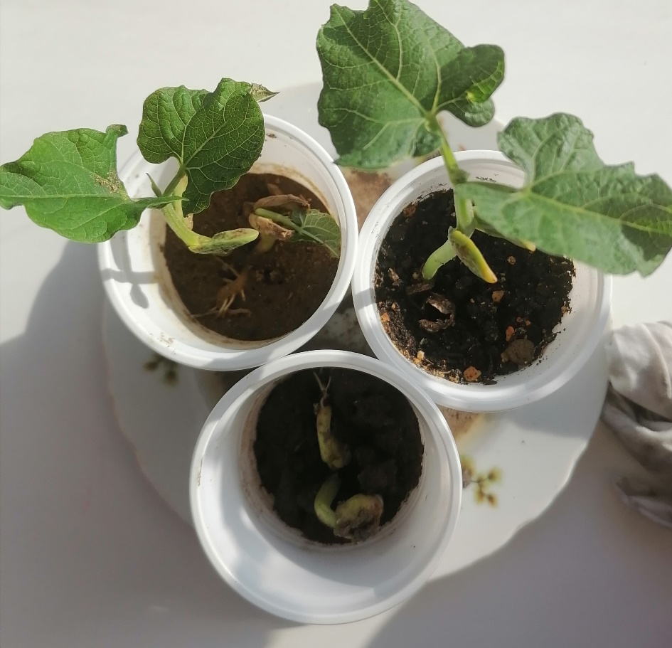

Как мы можем наблюдать растение в емкости с почвогрунтом сильно опередило остальные ростки и в росте, и в ширине листьев, и в толщине стебля. Мы видим, что листья правильной формы, густо-зеленого цвета, стебель плотный, относительно прямой. Второй росток так и не пророс. Могу предположить, что он погиб от поражения плесенью, с которой пришлось бороться в первую неделю после высадки.

В песке проросли оба растения, но листья у них неправильной формы, более бледные, на концах как бы усохшие. Это может быть следствие нехватки питательных веществ. Второй росток сильно отстает от первого в росте и развитии.

В глинистой почве оба ростка словно замерли. Очевидно им не хватает сил, чтобы пробиться сквозь твердую почву, а также возможно недостаточно поступление воды и кислорода к корням, что не дает растениям правильно и вовремя развиваться.

§5. Результаты через 15 дней.

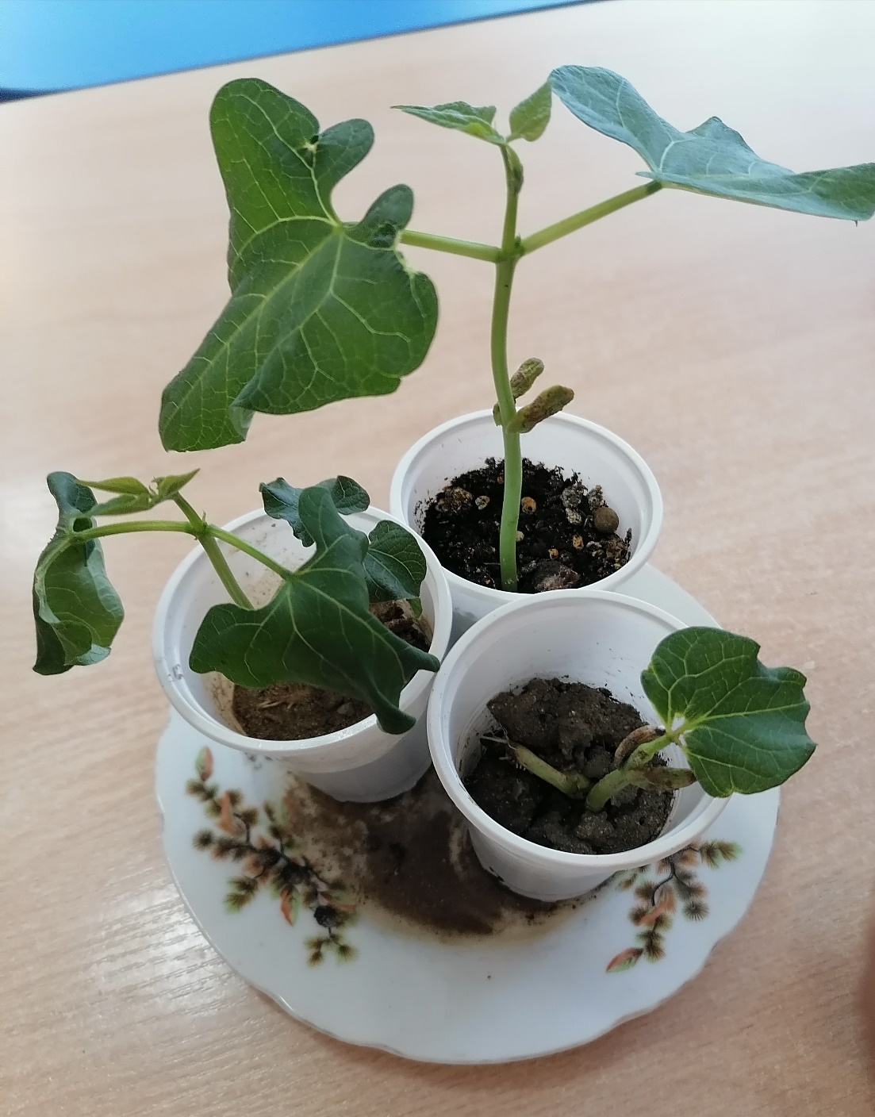

Мы наблюдаем, что при условиях одинакового полива всех саженцев почва в емкости с песком быстро пересыхает, растению не хватает воды, поэтому листья мягкие, кончики листьев острые, слегка желтоватые, стебли сравнительно тонкие. Растения выглядят болезненными, им явно не хватает питательных веществ.

Растения в емкости с глинистой почвой отстают в росте, второму ростку не хватает сил проклюнуться полностью. Ствол желтоватый, листья небольших размеров. Вторая пара листьев не появилась, как у растений из других емкостей.

Растение из емкости с почвогрунтом выглядит сильным, здоровым, имеет крепкий ствол, листья плотные, большие, густо-зеленого цвета. Возможно, имеет значение, что пророс только один росток и теперь у него нет конкуренции за воду и питательные вещества. Но тем не менее картина эксперимента показательна.

В начале нашего опыта я даже не предполагала, что результаты могут так сильно различаться. Примечательно, что остальные условия были совершенно одинаковы. Отличалась только почва. Совсем недавно я думала, что рост и развитие растений почти полностью зависит от того, насколько хорошо его поливают. Ну еще и от освещенности.

Этот эксперимент открыл мне глаза на важность почвы для правильного роста и развития растений. Оказывается, что растения так же, как и люди и животные нуждаются в правильном питании и достаточном доступе воздуха.

§6. Результаты через 18 дней.

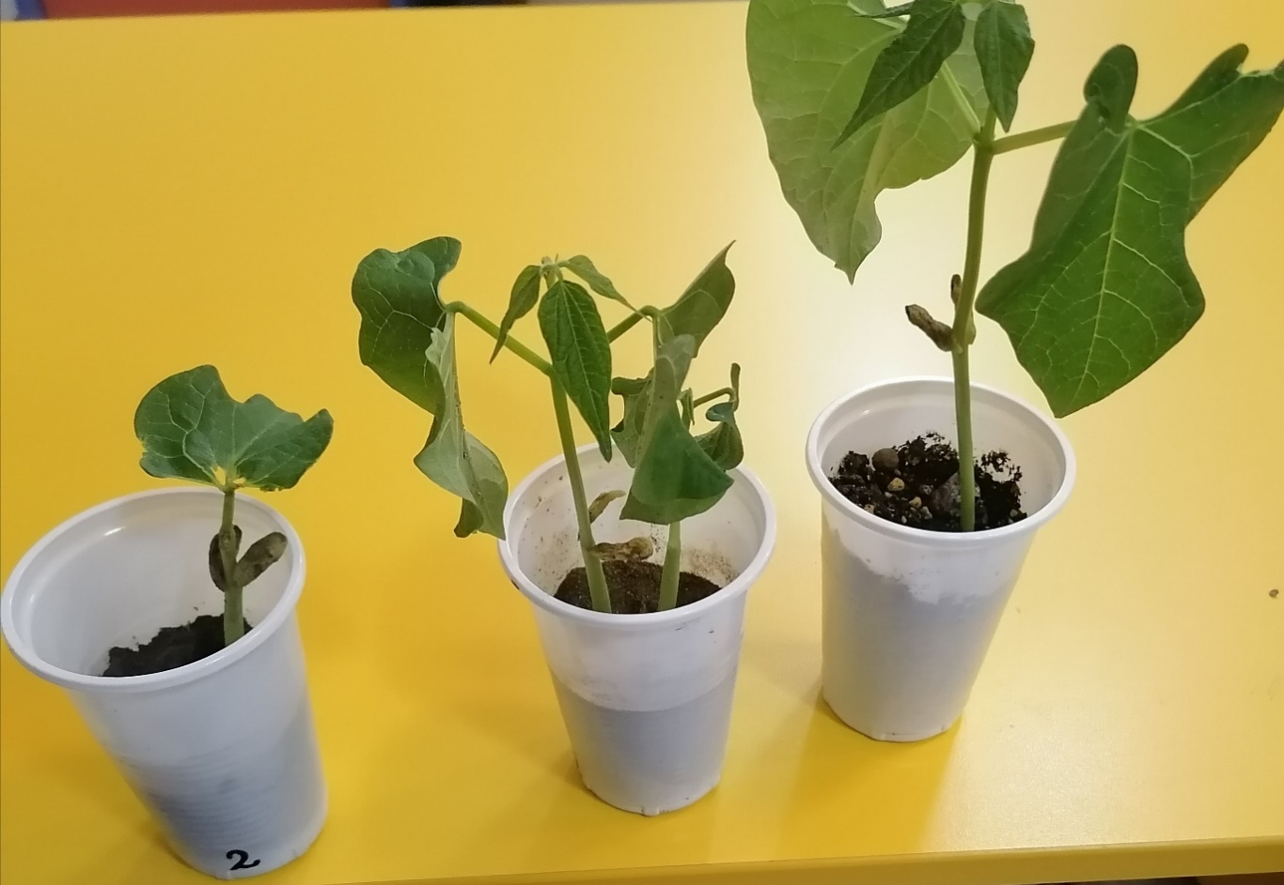

Мы видим, что в емкости с песком растение отстает в росте, листья узкие, мягкие от недостатка влаги, кончики листьев острые, слегка желтоватые, стебли сравнительно тонкие. Растения выглядят некрепкими, им явно не хватает питательных веществ. Семядоли полностью иссушены, видимо растения получали недостающие питательные вещества из запасов семени, теперь, когда им придется получать питание из песка при постоянном недостатке влаги понятно, что в реальных условиях на хороший урожай рассчитывать не пришлось бы, и вообще высока вероятность, что растение погибнет, не успев дать семена.

Растение в емкости с глинистой почвой отстает в росте сильнее всех, второму ростку не хватило сил пробить почву, он погиб. Ствол желтоватый, короткий, листья небольших размеров, вторая пара листьев так и не появилась. Растение сильно отстает в развитии от остальных. Семядоли частично сохранили плотность, из чего мы можем сделать вывод, что питательных веществ растению скорее всего хватало, и оно не полностью исчерпало запасы семени. Влажность почвы сохраняется долгое время, освещенность достаточная. Значит, не хватало чего-то другого, скорее всего имеется недостаточное снабжение корней воздухом.

Растение из емкости с почвогрунтом выглядит самым здоровым, имеет крепкий ствол, листья плотные, большие, густо-зеленого цвета. Заметны признаки формирования третьей пары листьев. Таким образом, мы видим, что растение, которое в нужном количестве получает питательные вещества, воду и имеет доступ воздуха к корням, оказалось в самом лучшем состоянии. Конечно же, если подобные условия будут созданы для растений на участке, то вполне возможно ожидать от них хорошей урожайности.

Глава ІІІ.

Анализ результатов опыта.

Выводы о значимости почвы для роста и развития растений.

Теперь подведем итоги нашего эксперимента. Из опыта следует, что для лучшего роста и развития растений нужна рыхлая, в меру богатая питательными веществами и минералами, влажная почва. Только тогда растения будут хорошо развиваться.

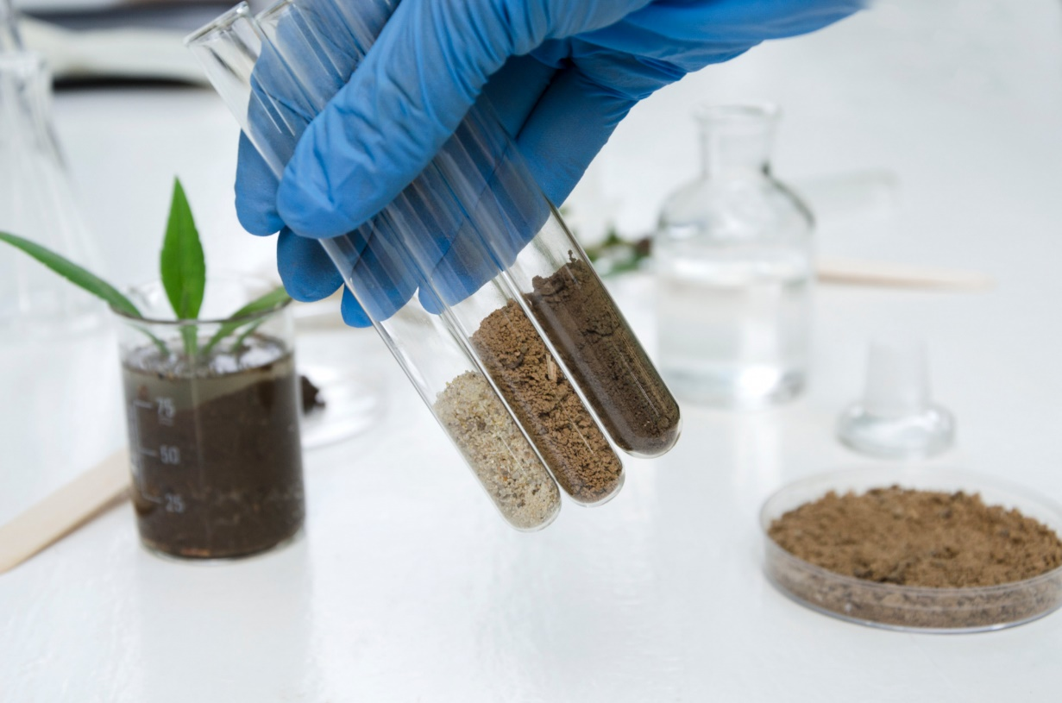

У здоровых растений хорошо развита корневая система. Сильные корни всасывают больше питательных веществ, растение хорошо растёт и развивается. При недостатке какого-либо вещества растение хуже растёт и может погибнуть. Не зря в народе говорят: «Земля заботу любит», «На необработанной земле лишь бурьян растёт». Чем насыщеннее влагой и плодороднее почва, тем лучше чувствуют себя растения, посаженные в неё. Однако и здесь важно не переусердствовать, «перекормленные» растения также часто заболевают и могут погибнуть. В нашем случае одно из семян, высаженных в почвогрунт погибло предположительно от поражения плесенью. Это говорит о том, что насыщенной влагой, плодородной почве могут успешно развиваться и другие растения и микроорганизмы, несущие вред плодовым и овощным культурам.

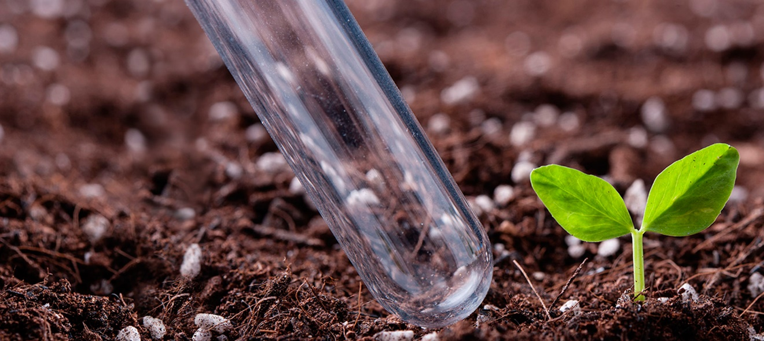

При более внимательном изучении почвы с помощью наблюдений и опытов, мы можем сделать следующие выводы:

в состав почвы входят: воздух, вода, минеральные соли, перегной, песок и глина;

состав почвы влияет на рост растений;

при благоприятных условиях: высадке в богатую питательными веществами почву растения дают дружные всходы, хорошо и быстро растут;

растения нуждаются в почве разного состава: одни хорошо растут в чернозёмной почве, другие – в песчаной;

всем растениям нужна вода и воздух, которые содержатся в почве;

при неблагоприятных условиях, неправильном подборе почвы, плохом или чрезмерном поливе, растения слабеют, а иногда и погибают.

Результатом своей исследовательской работы считаю то, что были проведены практические наблюдения за ростом растений в почвах разного состава и сформулированы самостоятельные выводы.

Заключение.

Земледелием люди занимаются с давних пор. И в наше время многие имеют собственные огороды и сады, выращивая экологически чистые зелень, овощи и фрукты как для собственного удовольствия, так и как дополнительный источник продуктов питания и витаминов. Да и те продукты, которые мы приобретаем в магазинах и на рынке, не могли быть произведены без участия земельных ресурсов. Почва – это, наш стратегический ресурс. Без земли нам не прокормиться.

Ученые изучают свойства почв, разрабатывают правила их использования. Труженики полей заботятся, чтобы земля получала нужные удобрения, отводят лишние воды из заболоченных мест и орошают засушливые земли, тщательно обрабатывают поля.

Земля–наша кормилица. Поэтому о ней нужно заботиться постоянно, беречь от истощения, разрушения и загрязнения, делать все для повышения плодородия. Там, где о почве заботятся, и урожаи собирают большие.

Почвы, как и другие природные элементы, нуждаются в охране и бережном отношении. Почва образуется в природе очень медленно: за 100 лет - всего один сантиметр, а разрушается быстро. Под действием сильных ветров, потоков воды почва разрушается. Также на сегодняшний день существует много экологических проблем почвы, в которых виноваты люди.

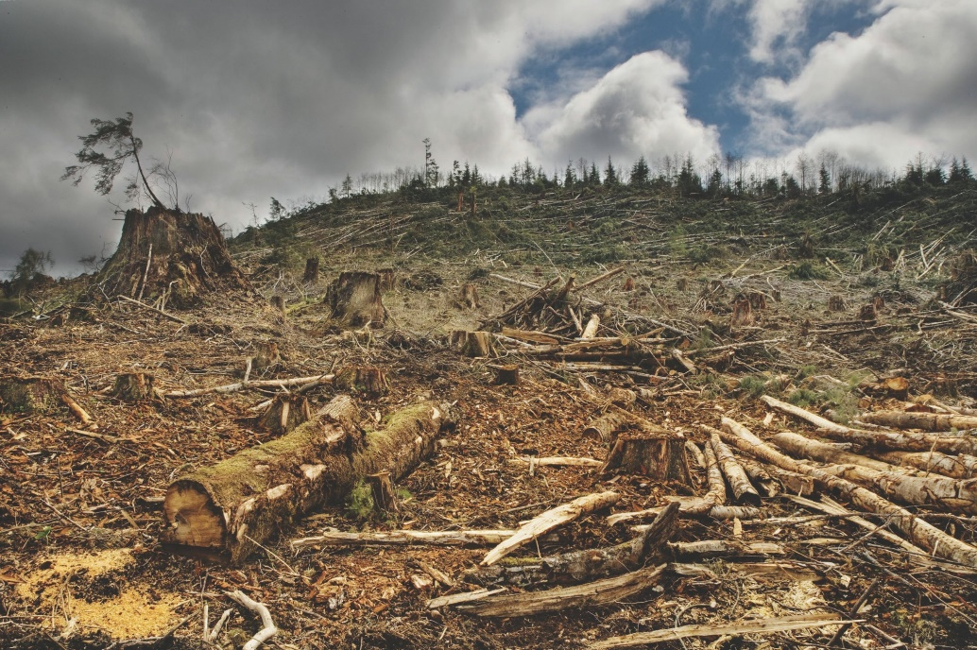

Большой вред несет вырубка деревьев, уничтожение лесов. Растения – первые помощники в сохранении почвы от выдувания ветром и вымывания водой. Там, где растений нет, вода и ветер быстро смывают и выдувают плодородный слой почвы. Поэтому для защиты почв люди сажают лесополосы, траву, стараются правильно обрабатывать почву, борются с оврагами.

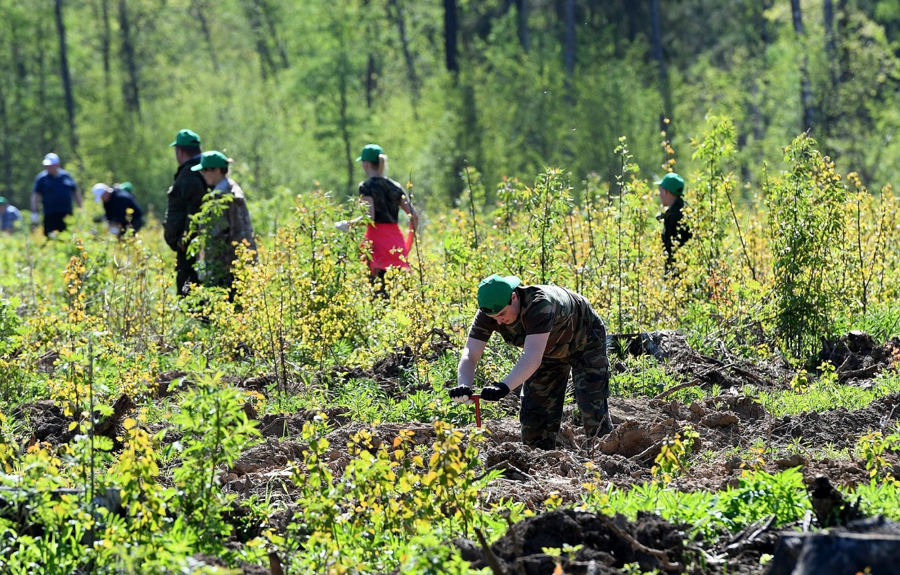

Страшные разрушения несут пожары, не менее трагичные последствия для почвы имеет загрязнение токсическими и ядовитыми продуктами промышленного производства.

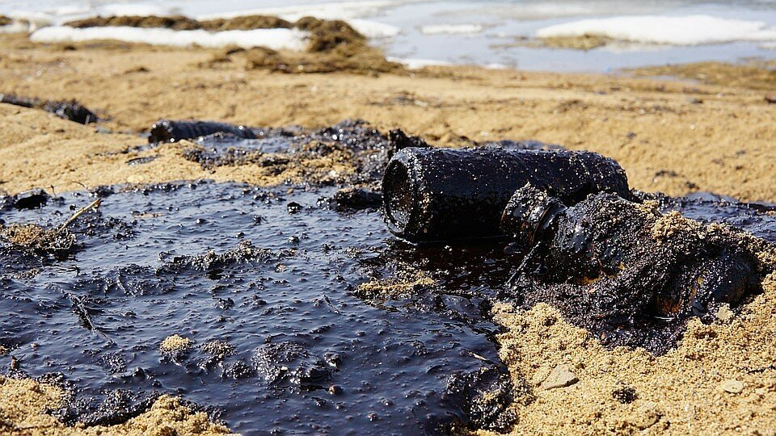

Большой проблемой является замусоривание лесных массивов. Когда мы ездим отдыхать на природу, часто натыкаемся на мусорные свалки. А ядовитые отходы свалок не только обезображивают природу, но и уничтожают почву и все живое в ней.

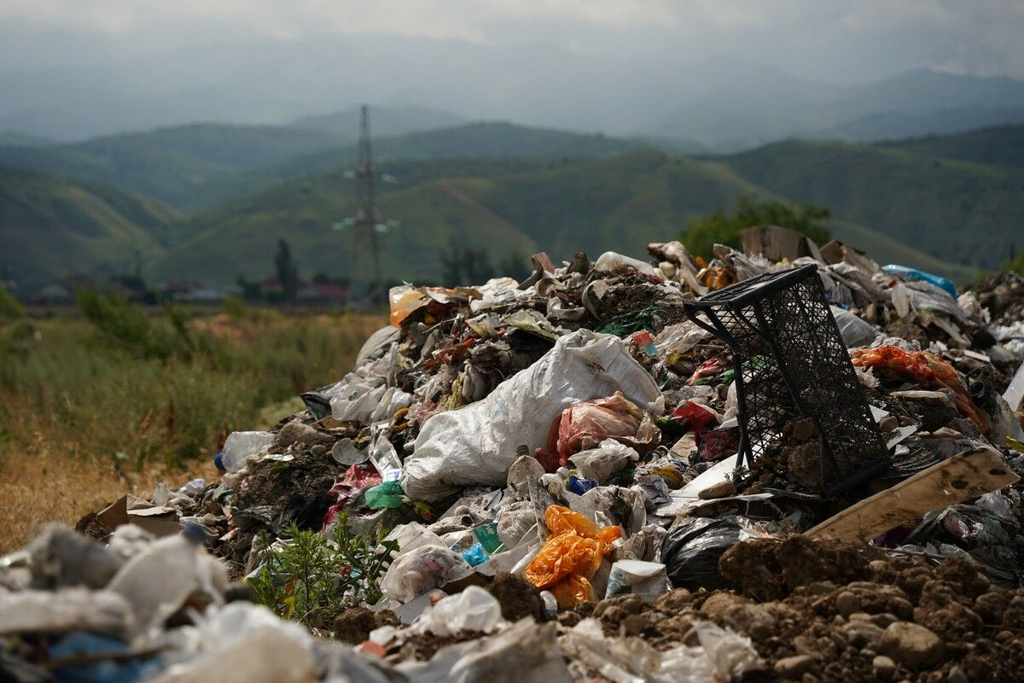

Если мы сейчас не будем заботиться о природе, об охране почвы, может случиться непоправимая беда. Давайте будем всегда помнить об этом и беречь нашу кормилицу – землю.

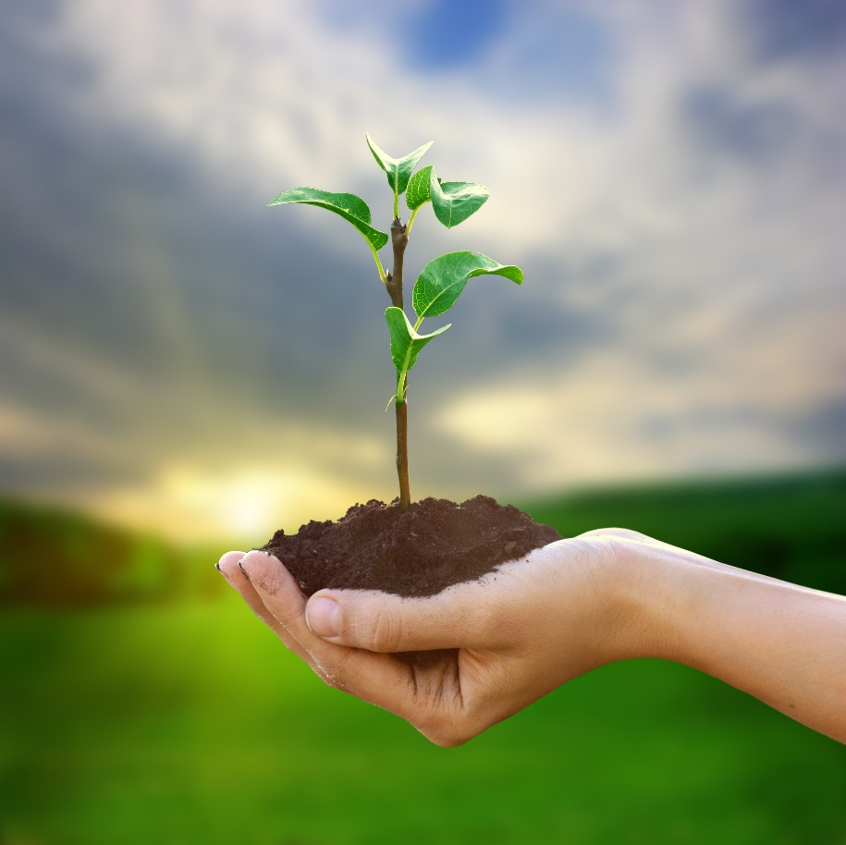

Список источников информации:

Литература:

1. Большая детская энциклопедия: Химия / сост. К. Люцис. М.: Русское энциклопедическое товарищество. 2000.
2. Звягинцев Д.Г., Бабьева И.П., Зенова Г.М. Биология почв. Издательство: МГУ, 2005г.
3. Кизима Г.А. Сад и огород. Все делаем вовремя. ООО Издательство АСТ, 2015 г.
4. Кизима Г.А. Что и когда сажать, удобрять и защищать. ООО Издательство АСТ 2014г.
5. Пасечник В.В. Биология растения Учебник для 6 класса М.: Дрофа, 2012.

Сайты в Интернете:

1. <http://greenplaneta.3dn.ru/index/chuvashskie_pogovorki_i_poslovicy_o_zemle/0->
2. http://driveural.ru/2012/07/09/eko-karta.html
3. [http://ru.wikipedia.org/wiki/%CF%EE%F7%E2%E](http://ru.wikipedia.org/wiki/%CF%EE%F7%E2%25E)0
4. http://www.sadigorod.com/ru-uhod-za-ovshchnymi-kulturami.html